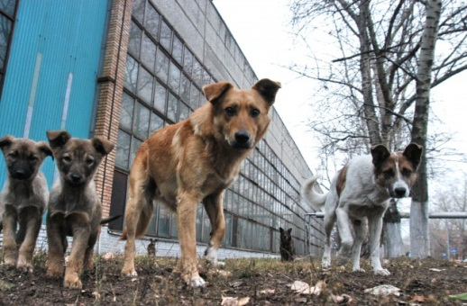
МБОУ Жирновская СОШ
ПАМЯТКА
«ОСТОРОЖНО, БРОДЯЧИЕ СОБАКИ!»
Во избежание нападения собаки, соблюдай короткие и важные правила!
- Не подходи к собаке, когда она ест.
- Не замахивайся на хозяина и его родственников.
- Не подходи к собаке, имеющей щенков.
- Не пугайся и не кричи, если к тебе бежит собака.
- Не трогай и не гладь чужих собак;
- Не подходи к собаке, находящейся на привязи;
- Не кричи, не маши руками и предметами, не кидай ничего в собаку;
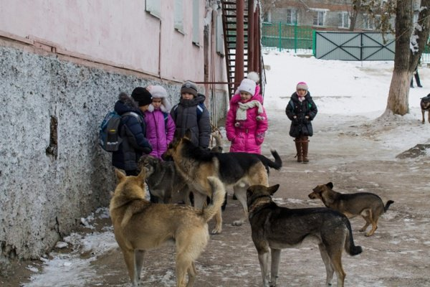
- При встрече с агрессивной собакой постарайся обойти её как можно дальше спокойным шагом, ни в коем случае не поворачиваясь спиной к собаке!
При нападении собаки
- Если вблизи хозяин, нужно позвать его и потребовать взять собаку на поводок.
- Встать к собаке боком и несколько раз уверенно и чётко дать команды: «Нельзя!», «Фу!», «Сидеть!».
- Не смотри собаке в глаза. Это провоцирует её на нападение.
- Не поддавайся панике и не показывай собаке своего страха.
- Если собака приближается и готовится к нападению, позови окружающих на помощь, не делая резких движений.
- Не убегай от собаки! Если цель собаки напасть – при беге ты не сможешь себя защитить.
- Медленно отойди назад, постарайся упереться спиной в дерево, стену.
- При нападении необходимо защитить горло, прижав подбородок к груди и выставив вперёд руки. Выставь вперёд сумку, одежду.
- Когда собака совершила нападение – защищайся! Используй предметы, находящиеся в карманах (ключи и др.), камни! Бить следует целенаправленно в нос, пах, язык. Не бойся нанести вред собаке – ты должен выжить.
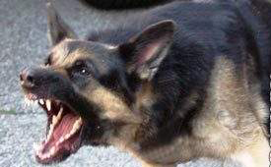
Если тебя укусила собака,
немедленно сообщи о случившемся в полицию, родителям и обратись к врачу, так как собака, возможно, является переносчиком острой вирусной болезни - бешенства!
Бешенство – очень серьёзная и опасная болезнь, но при своевременном обращении современные препараты позволяют успешно предупредить заболевание у человека при укусах любой тяжести.

